**M-EMS創設20周年記念式典　ご出欠連絡票**

**2024年　７月12日（金）**

受付開始：13：00　　式典開始：13：30

会場：三重県総合文化センター

文化会館棟1階　レセプションルーム

|  |  |  |
| --- | --- | --- |
| 組　織　名 |  | |
| **出　　席　　　　　　　　欠　　席** | | |
| ご出席者様 | 所属・役職名 | 氏名 |
|  |  |

ＦＡＸ送信先：０５９－２２１－１６０６メール送信先：[info@m-ems.org](mailto:info@m-ems.org)

**※準備の都合上、6/28(金)までにご返信くださいますようお願い申し上げます　。**

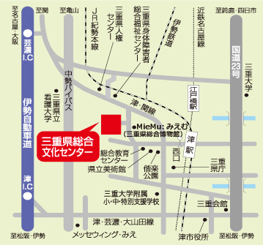

●三重県総合文化センター●

三重県津市一身田上津部田1234番地

駐車場完備

公共交通機関の場合は、津駅西口下車

バス停「総合文化センター行き・夢が丘団地行き

（系統番号89）」乗車

「総合文化センター前・総合文化センター」

下車すぐ（乗車時間約5分）